**现代操作系统应用开发实验报告**

**学号：** 14331058 **班级 ：** 周四班

**姓名：** 窦耀勇 **实验名称：** 实验二

1. **参考资料**

Uri

<https://msdn.microsoft.com/zh-cn/library/system.uri(v=vs.110).aspx>

StorageFile

<https://msdn.microsoft.com/zh-cn/library/windows/apps/windows.storage.storagefile.aspx>

BitmapImage

<https://msdn.microsoft.com/zh-cn/library/system.windows.media.imaging.bitmapimage(v=vs.110).aspx>

1. **实验步骤**
2. 通过demo的要求，用xaml写好界面
3. 给界面的组建添加必要的事件处理函数
4. 调试，继续优化界面
5. **实验结果截图**

|  |
| --- |
| **主界面** |
|  |
| **添加界面** |
|  |

|  |
| --- |
| **完成事项** |
|  |
| **读取并更改图片** |
|  |
| **输入缺少内容的提示** |
|  |

1. **实验过程遇到的问题**

在处理cancel按钮的时候，我尝试加入恢复默认图片的动作，但是当我想复用更改图片的代码时，出现了无法读取相对路径的问题。而且查找了相关的文档还是没有解决

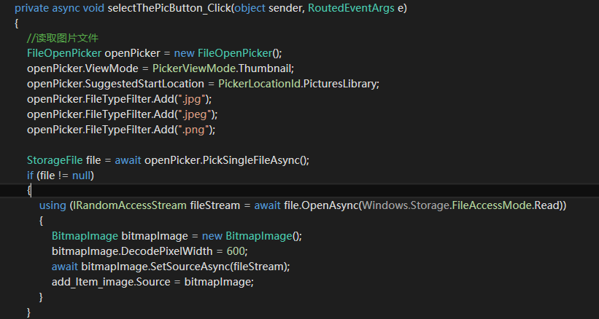

后来问了一下其他的同学，发现，读取相对路径的一个方法，可以通过BaseUri基路径来访问本地的相对路径

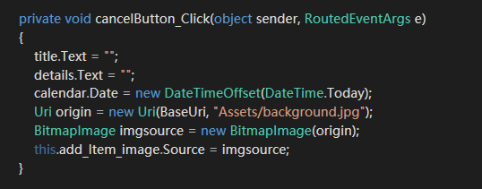

1. **思考与总结**

像微软一样有一个完整方便的文档查询系统，是一个对开发者来说很重要的工具。

在这个实验中，我在文档检索了大量的资料，同时，在检索的同时也了解了CRT的基本体系。